GE Preda Urinal, mit integr. Strg.,Batt. Zulauf hinten, weiß

Geberit

Eigenschaften

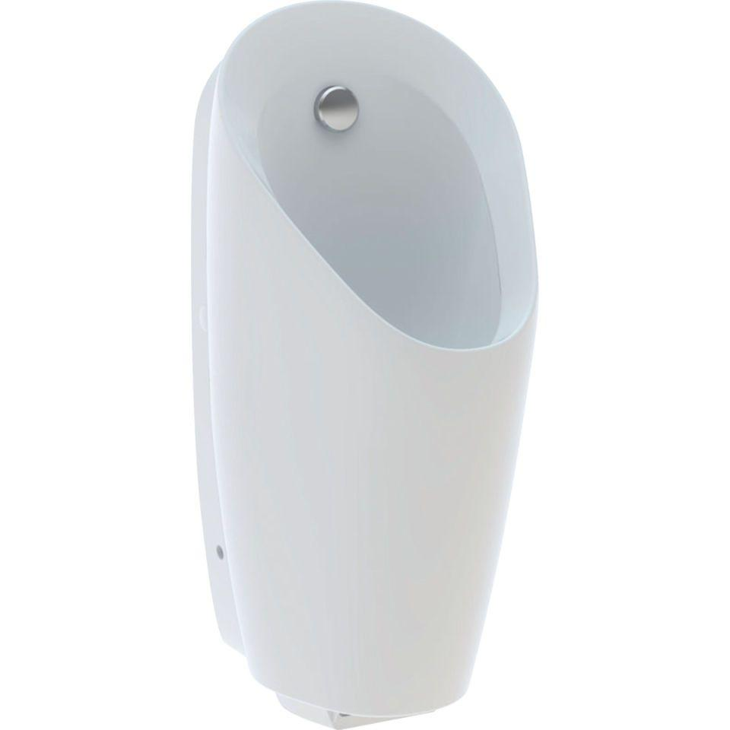

GTIN:

4025416529873

HAN:

116073001

Anordnung Sensor

im Urinalbecken eingebaut

Auslösung Spülvorgang

radar-elektronische Spülauslösung

Farbton

weiß

Geruchverschluss

Absauggeruchverschluss

Montageart

Wand

Produkt

Urinal für Wandmontage

Werkstoff

Keramik

Breite (mm)

310,00

Höhe (mm)

695,00

Tiefe (m)

0,37

Anschluss Abfluss

Verdeckt (hinten)

Ausführung Zulauf/Ablauf

Magnetventil mit Schmutzfänger

Spülwasseranschluss

Hinten

Durchmesser des Abflusses (mm)

50,00

min. Spülwassermenge (m³)

0,00

Mit Befestigungsmaterial

ja